Manual de Usuario

Industrias Ulloa
Página y sistema.



Versión 1.0

índice

introducción
En nuestra empresa, estamos comprometidos con brindar soluciones que mejoren la calidad de vida en cada hogar, ofreciendo productos de limpieza, cuidado personal y alimentación que respetan el medio ambiente y promueven el bienestar. Con ese mismo compromiso, hemos desarrollado una plataforma digital integral que incluye nuestra página web corporativa y un sistema de gestión.
Esta herramienta tecnológica no solo permite a nuestros clientes conocer más sobre nuestra misión, valores y productos, sino que también facilita la administración interna de nuestra información y operaciones. A través del sistema de gestión, garantizamos procesos más ágiles, seguros y eficientes, fortaleciendo así nuestra capacidad de respuesta, organización y servicio.
Este manual está diseñado para orientarte en el uso correcto tanto de la página web como del sistema de gestión, asegurando una experiencia intuitiva, funcional y alineada con nuestra filosofía de innovación y responsabilidad.

¿Cómo encontrar nuestra página web?
Es sencillo encontrar nuestra pagina web solo ira a su navegador de preferencia y en la barra de búsqueda ingresara el nombre de “IndustriasUlloa” y el navegador por si solo encontrara la página web.

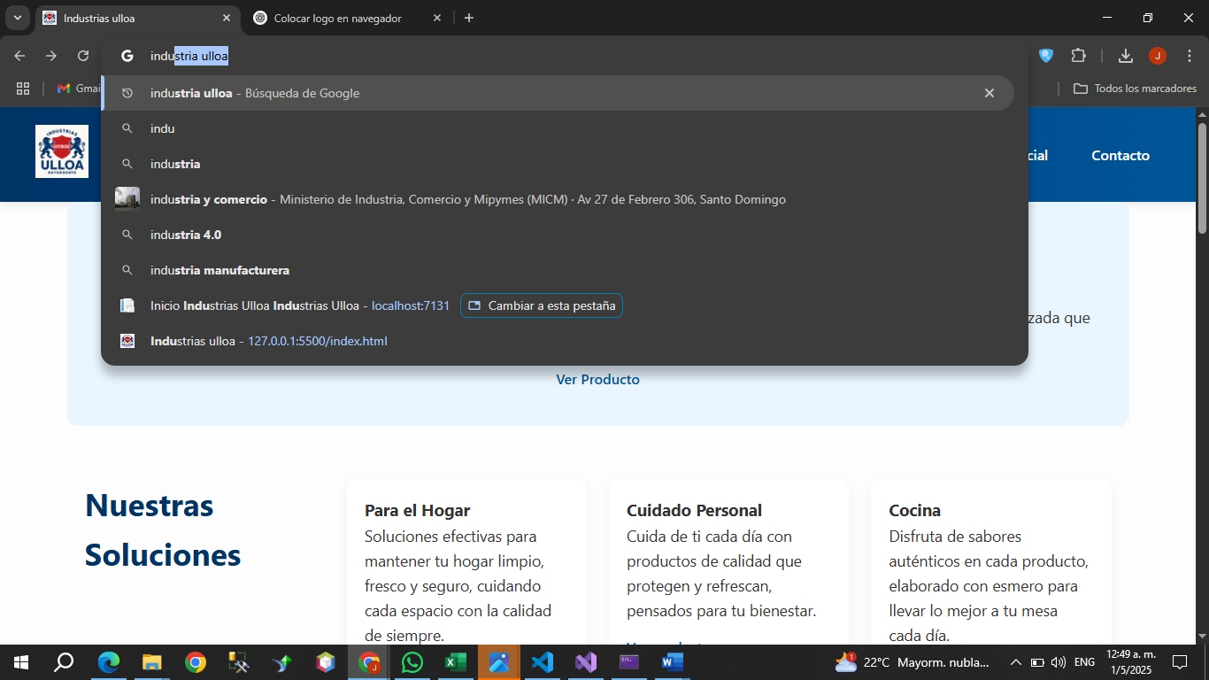

¿Qué encontrara en nuestra página web?
Con lo primero que se topara en el inicio es con nuestro producto estrella en ese momento y un enlace que lo llevara a este también arriba a la derecha esta la barra de navegación donde podrá acceder a las diferentes secciones de nuestra pagina y a la izquierda nuestro logo insignia.
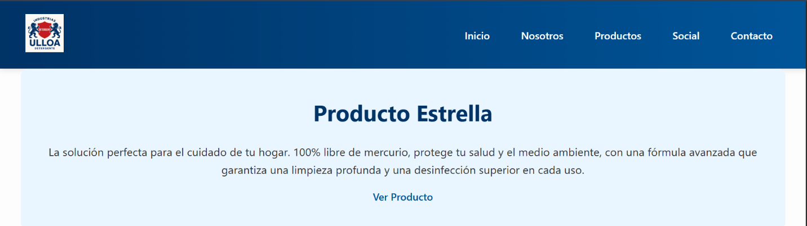

Mas abajo podrá ver “Nuestras Soluciones” en esta sección podrá ver nuestras distintas recomendaciones para varias problemáticas un tanto comunes que van desde el hogar hasta el cuidado personal con sus respectivos enlaces.
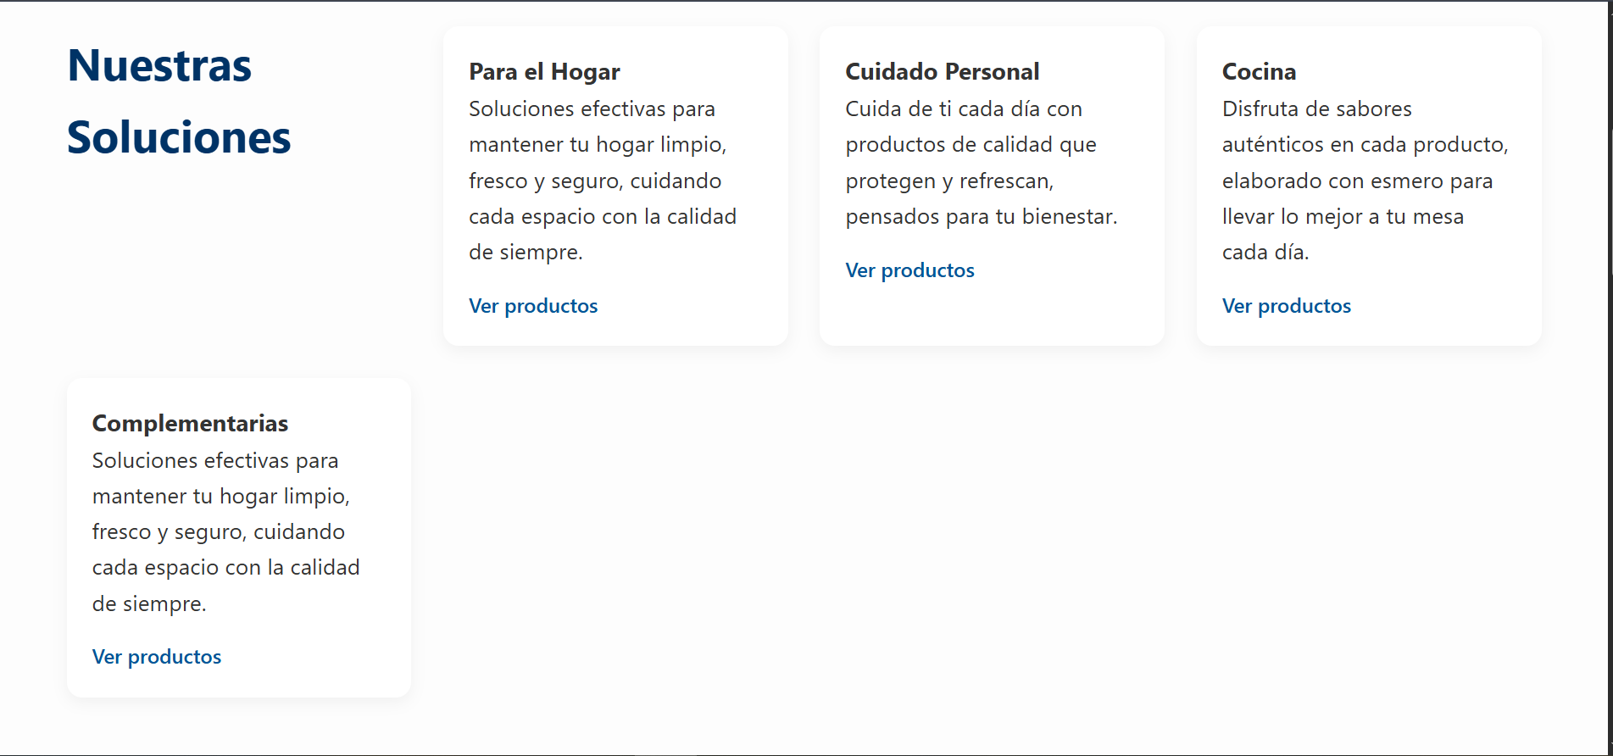

Un poco más abajo puedes encontrar nuestras recomendaciones de limpieza para una limpieza superior Industrias Ulloa.
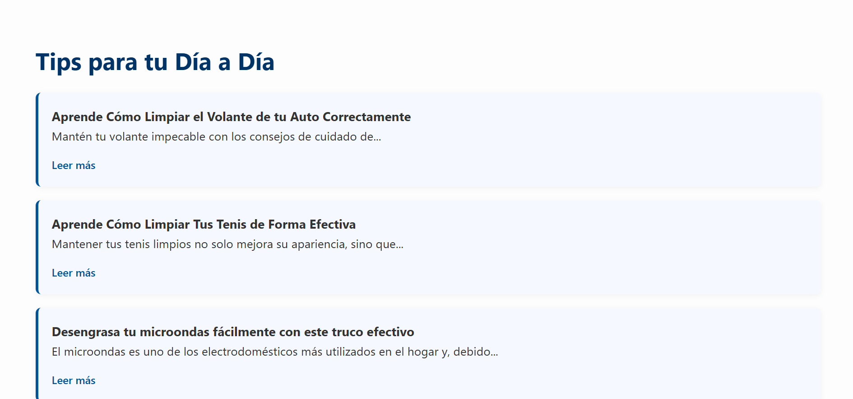

Mas abajo podrá contactarnos ya sea por algún inconveniente, sugerencia o reseña también puedes hacerlo dando clic en el icono de contacto arriba.
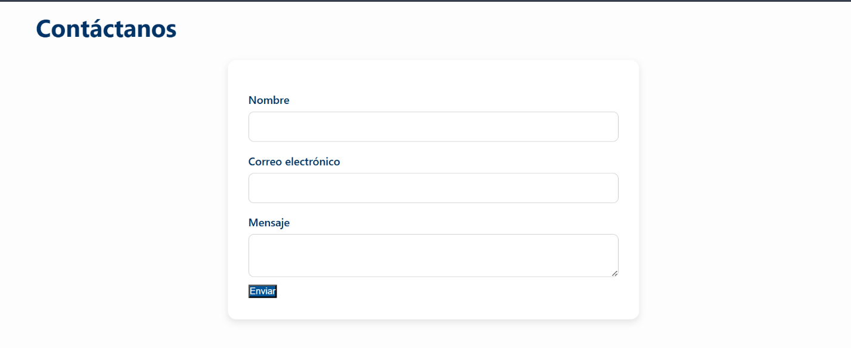

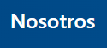
Bien eso fue nuestra página de inicio pero qué tal si quieres saber un poco más de nosotros entonces haz eso mismo si solo haz clic en donde dice
arriba a la izquierda aquí podrás saber un poco más de nuestra empresa y nuestro objetivo.
.

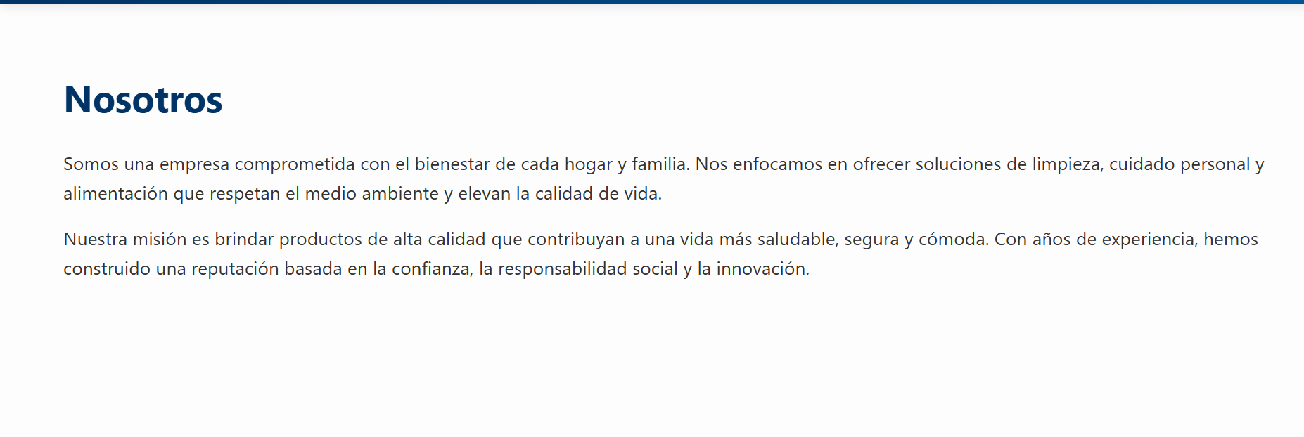


Y qué tal si deseas observar mejor nuestros productos entonces haz clic en
Este se encuentra justo al lado de nosotros en el lado derecho aquí podrás tener una mejor visión de nuestros productos.
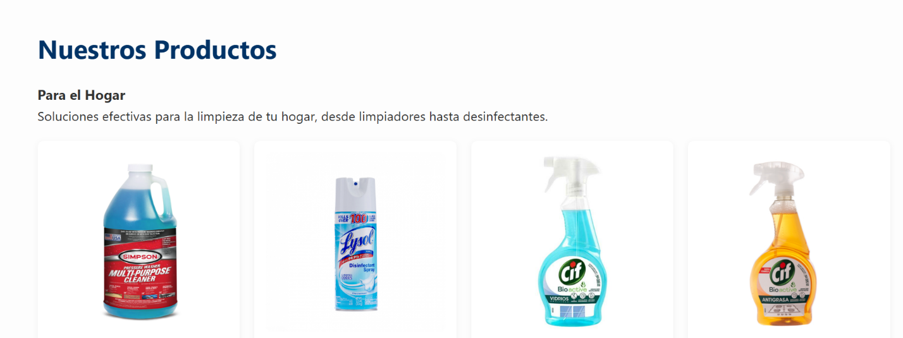

Sistema de Gestion

Industrias Ulloa
Página y sistema.

¿Qué encontraras en nuestro sistema de gestión?
Lo primero que observaras aquí será nuestra bienvenida al sistema
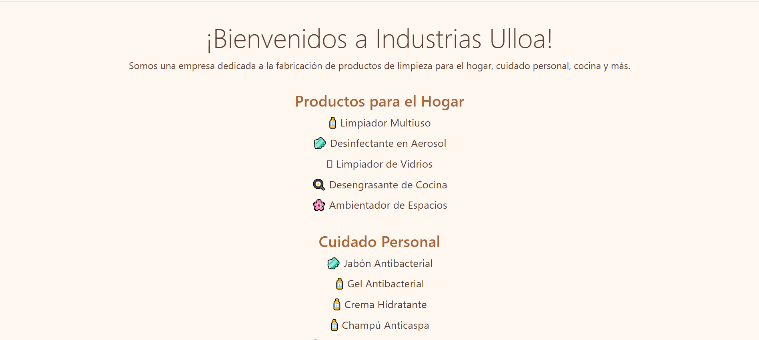

También podrás observar las diferentes funciones de este y navegador
donde podrás observar el apartado para Clientes, Productos, Ingredientes, pedidos, Ventas, establecimiento, Dashboard, Reporte de ventas, reporte de pedidos y reporte de pedidos

Clientes aquí podrás agregar, eliminar, editar y observar los clientes que son agregados al sistema.
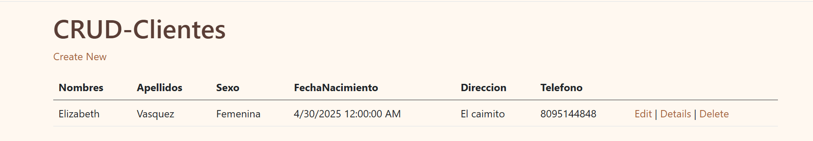

Productos aquí podrás agregar, eliminar, editar y observar los productos que son agregados al sistema.
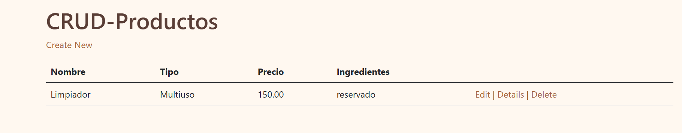
Ventas aquí podrás agregar, eliminar, editar y observar los Ventas que son agregados al sistema.
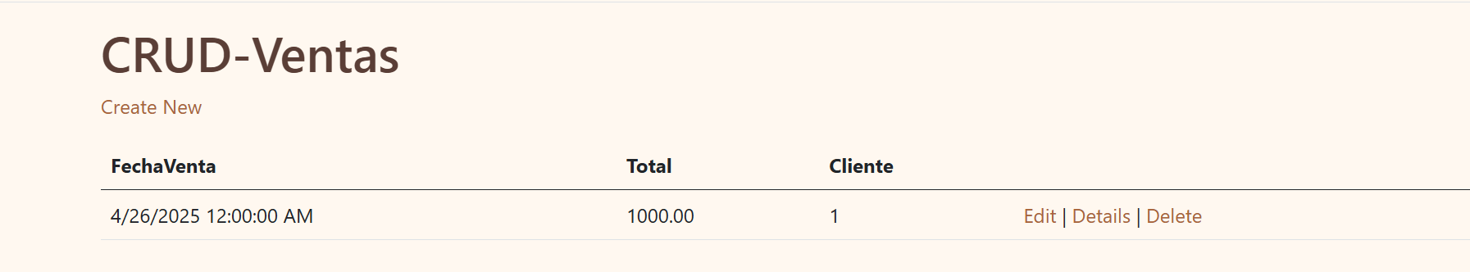

Establecimientos aquí podrás agregar, eliminar, editar y observar los productos que son agregados al sistema.
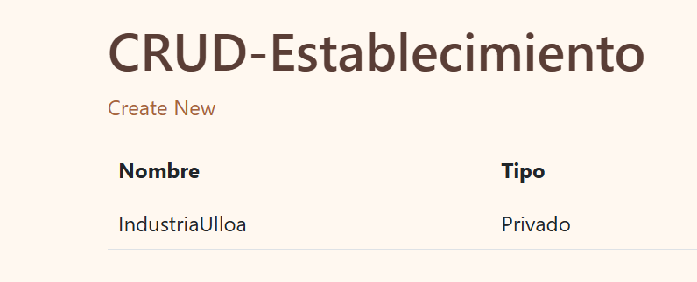
El dasboard que hace este lo que hace es mostrar cuantos clientes, pedidos, ventas y productos se han vendido ese día.
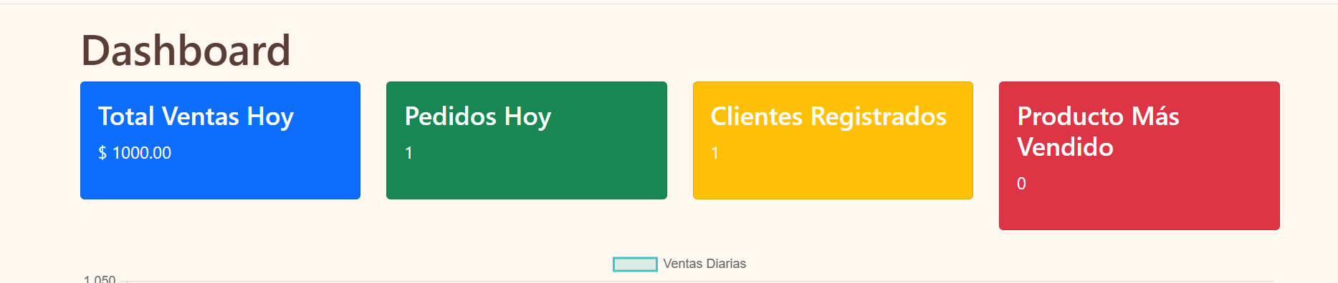

Reporte Ventas este mostrara un grafico de como van las ventas diarias.
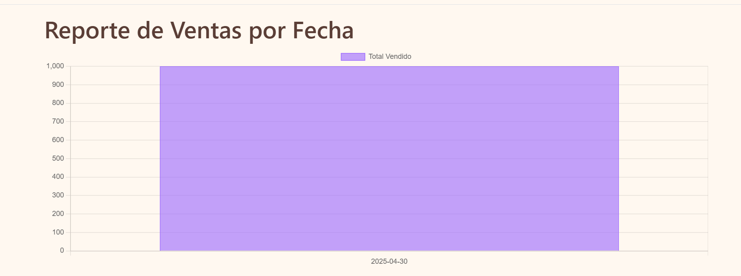

Reporte Pedidos este mostrara un gráfico de cómo van los pedidos diarios.
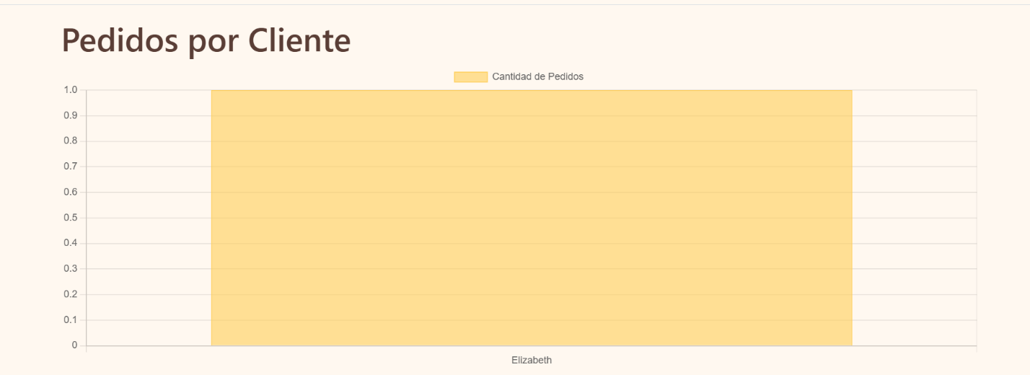

----Todos los derechos reservados para industrias Ulloa--

